**相关图片**

输入网址（域名）访问ip地址的流程

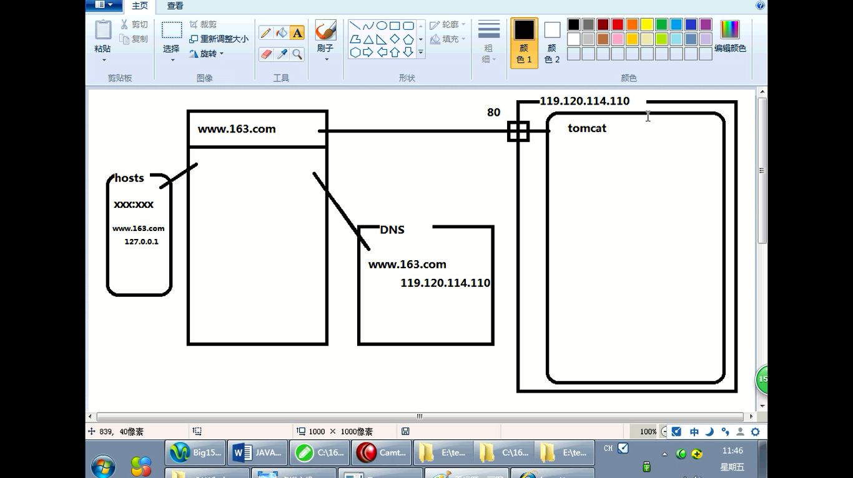

防盗链图片

